Секция 10. Оптические телескопы и методы
EXPLANATION: Проект исследования экзопланет и транзиентных событий, первые результаты
Валявин Г.Г.*, Валеев А.Ф., Галазутдинов Г.А., Емельянов Э.В., Фатхуллин Т.А, Власюк В.В., Бескин Г.М., Фабрика С.Н. (САО РАН) в кооперации Яковлев О.Я. (САО РАН, ИКИ РАН), Тавров А.В., Кораблев О.И. (ИКИ РАН)
*email: gvalyavin@gmail.com
На фоне общемирового бума последних десятилетий, программы поиска и исследования внесолнечных планет (экзопланет) в России были до недавнего времени крайне ограничены из-за отсутствия адекватного научного оборудования. С привлечением финансирования РНФ и двух грантов Минобрнауки (2014-2022 гг.) в САО РАН создан комплекс широкоугольных роботизированных телескопов для поиска экзопланет и нестационарных (транзиентных) событий, и высокоточный планетный спектрограф, позволяющий регистрировать изменения лучевых скоростей родительских звезд под влиянием экзопланет. В результате на базе САО РАН начал работу проект, сокращенно именуемый EXPLANATION (EXoPLANet And Transient events InvestigatiON). Его цель - массовый поиск и исследование экзопланет и нестационарных событий во Вселенной. За неполные два года работы проекта методами фотометрических транзитов и доплеровской спектроскопии обнаружен и исследован первый десяток экзопланет и кандидатов в экзопланеты. Пример двух таких событий представлен на Рис. 1.
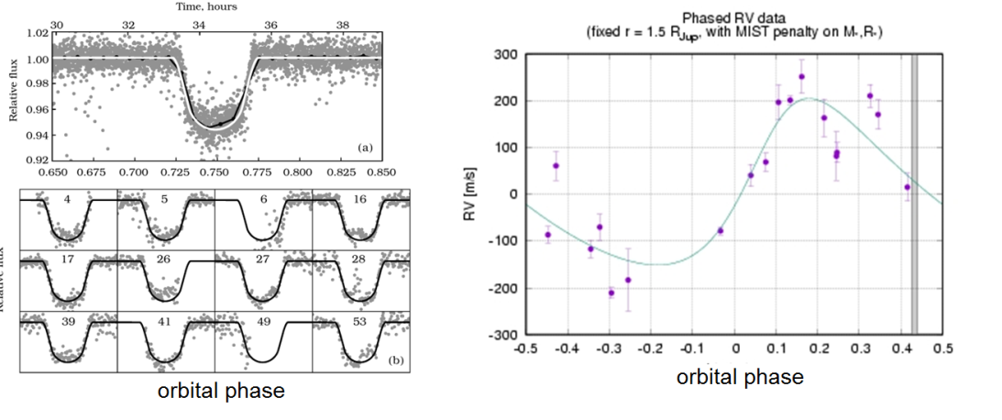
Рис. 1. - Слева: транзитные кривые блеска одной из обнаруженных транзитных экзопланет. Справа: допплеровские измерения спектрографа FFOREST одной из обнаруженных допплеровским методом экзопланет.

Работа выполнена в рамках гранта РНФ №14-50-00043 и Договора №780-12/3.

Публикации: 1. Galazutdinov G.A., Baluev R.V., Valyavin G. et al, MNRAS, Letters, 526, L111, 2023.
2. Yakovlev O. Ya., Valeev A. F., Valyavin G. G. et al., Astrophysical Bull, 78, Issue 1, p.79-93, 2023
3. Yakovlev O. Ya., Valeev, Azamat F., Valyavin, Gennady G., Tavrov, Alexander V. et al. Frontiers in Astronomy and Space Sciences, vol. 9, id. 903429, 2022
4. Valyavin G., Beskin G., Valeev A., Galazutdinov, G. et al. Photonics, 9, issue 12, p. 950, 2022

